

Název projektu: | ZŠ Háj ve Slezsku – Modernizujeme školu
Číslo projektu: | CZ.1.07/1.4.00/21.3459
Oblast podpory: | Zlepšení podmínek pro vzdělávání na základních školách  Vzdělávání pro konkurenceschopnost  č. výzvy 21, prior. osa 7.1. Počáteční vzdělávání

Výuková oblast: | Informační a komunikační technologie
Název materiálu: | VY_32_INOVACE_348
Ročník: | 6.
Sada: | Informatika
Druh: | Samostatná práce
Autor: | Mgr. Jakub Machel
Název: | MS Word – Hroch obojživelný

Anotace: | Žáci podle zadání vytvoří stránku na téma Hroch obojživelný a pracovní list je při tvorbě povede krok za krokem. Žáci si zopakují formátování textu a vkládání klipartů.
Datum vytvoření: | 11. 11. 2013
Datum ověření: | 15. 11. 2013


Výsledek:
Hroch obojživelný
Třída: Savci
Řád: Sudokopytníci
Čeleď: Hrochovití
Délka života: Přibližně 40 let (V zajetí 50 let) †
Váha: Samice ♀ 1500 kg, samec ♂ 1500–320 kg
Rozšíření: Afirka *

Zoologické zahrady ČR chovající hrocha obojživelného:
PRAHA, OSTRAVA

Zajímavosti ze života hrochů:
- Ve vodě tráví až 18 hodin denně
- Stále dorůstající špičáky mohou měřit až 70 cm a vážit 4 kg
- Vyschlá kůže se používala k broušení diamantů
- Je schopen zadržet dech 5 – 10 minut
- Na souši se může pohybovat rychlostí až 30 km/Hod
- Nejstarší známý hroch se dožil 59 let

V dokumentu MS WORD vytvoř stránku podle předlohy, při tvorbě postupuj podle zadání a dodržuj pokyny v návodu.
NÁVOD:
1) VLOŽENÍ ZÁHLAVÍ A ZÁPATÍ:
Pro vložení záhlaví a zápatí existují dvě možnosti:
A) Poklepeme levým tlačítkem myši do oblasti, kde chceme vložit text (Zápatí – Horní část stránky-Šedá část pravítka vlevo, Zápatí – Dolní část stránky-Šedá část pravítka vlevo)
B) Text vložíme pomocí funkce vložení – záhlaví a zápatí
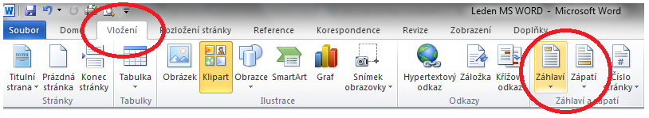

Hroch obojživelný
2) NADPIS
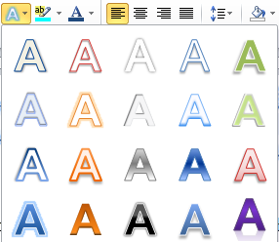
Nadpis vložíme pomocí funkce WordArt, nabídku rozbalíme pomocí malé šipky vpravo a vybereme jeden z nabízených stylů
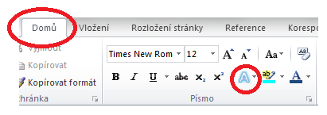

Třída: Savci
Řád: Sudokopytníci
Čeleď: Hrochovití
Délka života: Přibližně 40 let (V zajetí 50 let) †
Váha: Samice ♀ 1500 kg, samec ♂ 1500–320 kg
Rozšíření: Afirka *

3) VLOŽÍME KLIPART
Pomocí záložky Vložení zobrazíme pás karet vložení a vybereme klipart. V pravé části obrazovky se zobrazí okno Klipart. Do řádku hledat napíšeme zadání, v našem případě hroch a stiskneme Enter nebo tlačítko hledat. Vybereme příslušný obrázek.
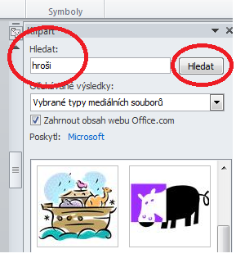
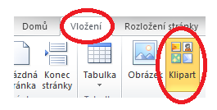

4) VLOŽÍME TEXT VEDLE OBRÁZKU
Nejprve musíme zvolit příslušné obtekání obrázku, abychom vedle něj mohli vložit text. Klikneme na obrázek pravým tlačítkem a vybereme zalamovat text, možnost před textem.
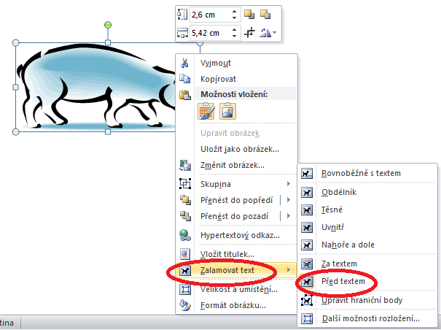
Pomocí tabulátoru přesuneme kurzor do potřebné pozice, zvolíme styl písma Franklin
Gothic Book (1), barvu písma modrou (2), a zatrhneme tučnost (3), změníme velikost na 11 (4).
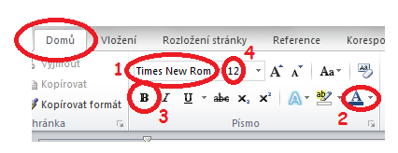
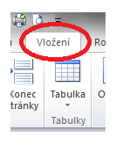
V našem textu jsou vloženy symboly, které najdeme v záložce vložení – symboly
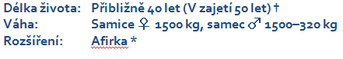
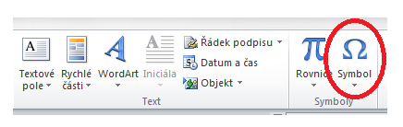

Zoologické zahrady ČR chovající hrocha obojživelného:
PRAHA, OSTRAVA
5) VLOŽENÍ PODBARVENÉHO TEXTU
Pomocí klávesy Caps Lock přepneme na režim velkých písmen, styl písma i barva jsou stejné jako u předešlého, velikost v prvním řádku změníme na 18, ve druhém na 20. Podbarvíme text pomocí tlačítka Barva zvýraznění textu. !!! Text,který chci upravovat musí být vždy označen !!!
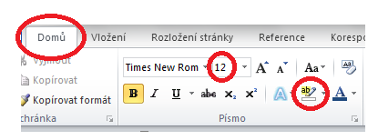

Zajímavosti ze života hrochů:
- Ve vodě tráví až 18 hodin denně
- Stále dorůstající špičáky mohou měřit až 70 cm a vážit 4 kg
- Vyschlá kůže se používala k broušení diamantů
- Je schopen zadržet dech 5 – 10 minut
- Na souši se může pohybovat rychlostí až 30 km/Hod
- Nejstarší známý hroch se dožil 59 let

6) VLOŽENÍ TEXTU A RÁMEČKU
Změníme Styl písma na Mistral, velikost změníme na 24 a napíšeme nadpis. Po napsání nadpisu označíme text, zatrhneme podtržení textu a klikneme na něj pravým tlačítkem a zvolíme písmo. V nabídce zaškrtneme kapitálky, text se upraví tak, že bude pořád napsán velkými písmeny, ale písmeno na začátku věty bude větší než ostatní.
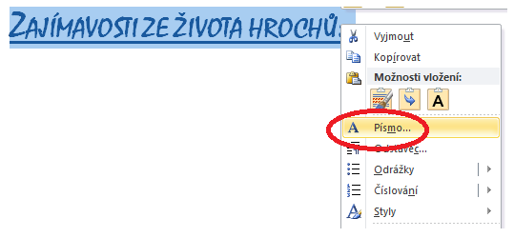
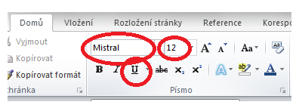
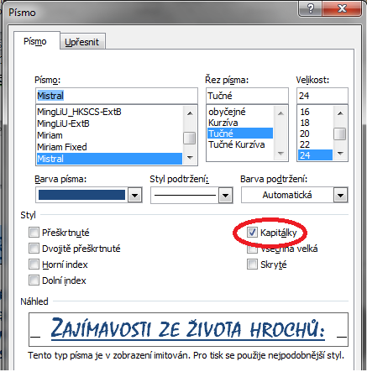

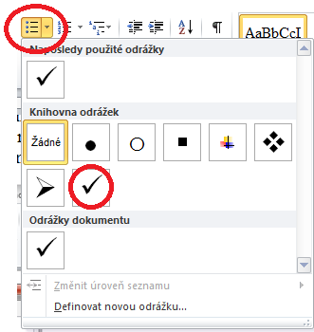
K písmu pod textem přidáme odrážky a změníme velikost na 12

Rámeček k textu přidáme následujícím způsobem. Označíme text, kolem kterého rámeček bude, a v pásu karet rozklikneme šipku ohraničení. Vybereme vnější ohraničení.
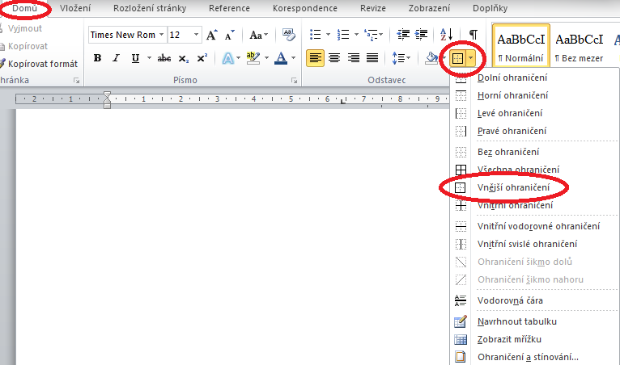

Vložíme klipart stejným způsobem jako u kroku 3 a upravíme jeho velikost tak, aby se vešel do rámečku.
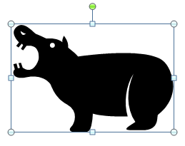

7) Vložíme poslední Klipart a umístíme jej na střed stránky.
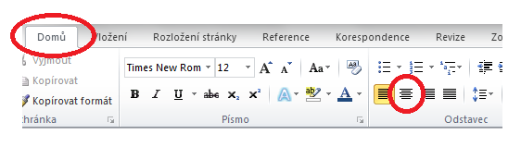

Při umístění na střed musí být obrázek označen.
8) Na závěr ohraničíme celou stránku, tuto možnost najdeme opět v ohraničení.

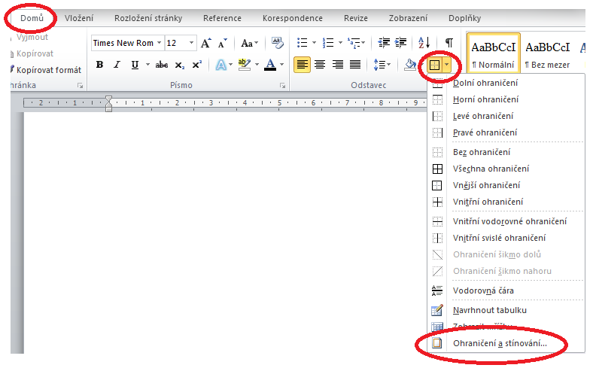
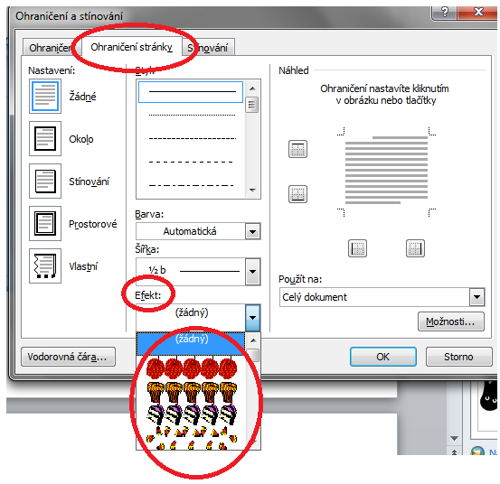

ZDROJE:
Archiv autora
Obrázky pořízeny v programu MS WORD 2010
Klipart MS WORD 2010 – www.office.microsoft.com

